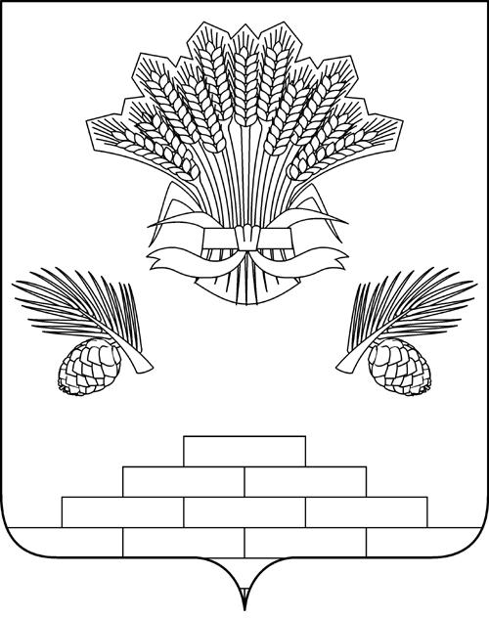

АДМИНИСТРАЦИЯ ЯШКИНСКОГО МУНИЦИПАЛЬНОГО ОКРУГА

ПОСТАНОВЛЕНИЕ

« 24 » января № 43-п
Яшкинский муниципальный округ

Об утверждении сведений о численности муниципальных служащих администрации Яшкинского муниципального округа и фактических затрат на их содержание за 4 квартал 2021 года

На основании ч. 6 ст. 52 Федерального закона от 06.10.2003 №131-ФЗ «Об общих принципах организации местного самоуправления в Российской Федерации», руководствуясь Уставом Яшкинского муниципального округа, администрация Яшкинского муниципального округа постановляет:

1. Утвердить сведения о численности муниципальных служащих администрации Яшкинского муниципального округа и фактические затраты на их денежное содержание за 4 квартал 2021 года согласно приложению к настоящему постановлению.
2. Опубликовать настоящее постановление в газете «Яшкинский вестник» и разместить на официальном сайте администрации Яшкинского муниципального округа в информационно-телекоммуникационной сети «Интернет».
3. Контроль за исполнением настоящего постановления возложить на заместителя главы Яшкинского муниципального округа по экономическому развитию Ю.И. Творогову.
4. Настоящее постановление вступает в силу после его официального опубликования.

Глава Яшкинского
муниципального округа Е.М. Курапов

Приложение
к постановлению администрации
Яшкинского муниципального округа
« » января 2022 г. №
Сведения о численности муниципальных служащих администрации Яшкинского муниципального округа и фактических затрат на их содержание за 4 квартал 2021 года
 | Численность муниципальных служащих | Фактические затраты на их денежное содержание (тыс. руб.)
Итого | 136 | 18509,3
В том числе:
Администрация Яшкинского муниципального округа
Муниципальные служащие | 34 | 5466,3
Совет народных депутатов Яшкинского муниципального округа
Муниципальные служащие | 2 | 216,8
Управление социальной защиты населения администрации Яшкинского муниципального округа
Муниципальные служащие | 21 | 2085,0
Управление культуры, молодежной политики и спорта администрации Яшкинского муниципального округа
Муниципальные служащие | 3 | 260,0
Управление образования администрации Яшкинского муниципального округа
Муниципальные служащие | 6 | 1012,1

Управление жизнеобеспечения и градостроительства администрации Яшкинского муниципального округа
Муниципальные служащие | 11 | 1841,0
Муниципальное казенное учреждение «Управление имущественных отношений администрации Яшкинского муниципального округа»
Муниципальные служащие | 9 | 1396,5

Ревизионный комитет Яшкинского муниципального округа

Муниципальные служащие | 1 | 108,3

Муниципальное казенное учреждение «Комитет по благоустройству администрации Яшкинского муниципального округа»

Муниципальные служащие | 38 | 3225,1

Финансовое управление администрации Яшкинского муниципального округа

Муниципальные служащие | 11 | 2898,2

Заместитель главы
Яшкинского муниципального
округа по экономическому развитию Ю.И. Творогова

